Ты учитель, которого ждут? — тогда думай, действуй, меняйся!
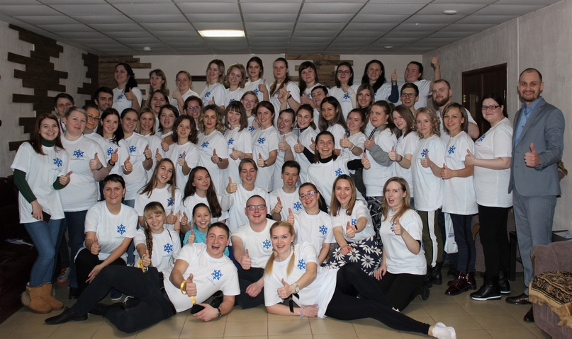
29-30 ноября 2019 года в г. Оса состоялась III Зимняя экспедиционная школа молодых педагогов Пермского края «Учитель, которого ждут!». Это совместный проект Пермской краевой региональной организации Профсоюза и Министерства образования и науки Пермского края при научно-методическом сопровождении Института развития образования Пермского края.

Зимняя экспедиционная школа — 2019
Первым мероприятием Зимней школы стал Открытый краевой педагогический форум "Думай. Действуй. Меняйся", инициаторами и организаторами которого выступила крепкая и дружная команда единомышленников: Осинская РТО Профсоюза (председатель С.М.Ямилова) и Совет молодых педагогов г. Осы (председатель М.А. Власюк). Идею поддержали управление образования Осинского ГО (начальник И.А. Вяткина) и руководители образовательных организаций, а также педагог Осинского колледжа, руководитель школы молодых специалистов А.П. Молчанов.

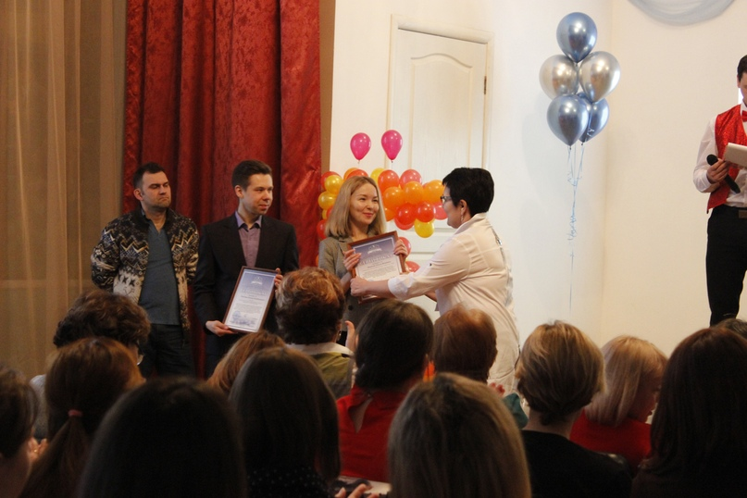
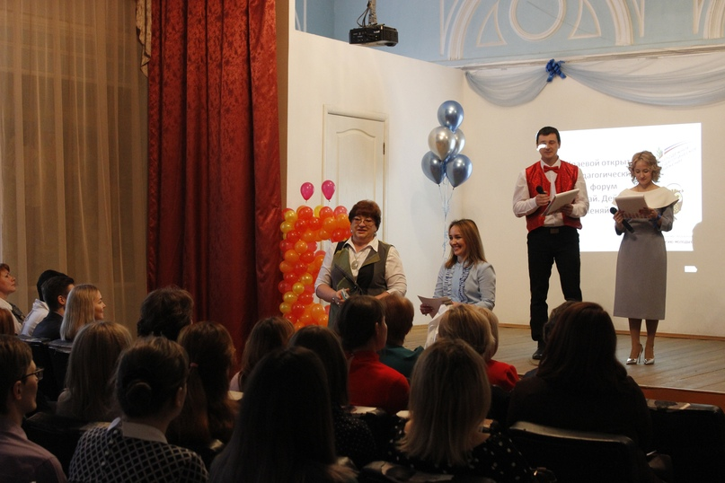
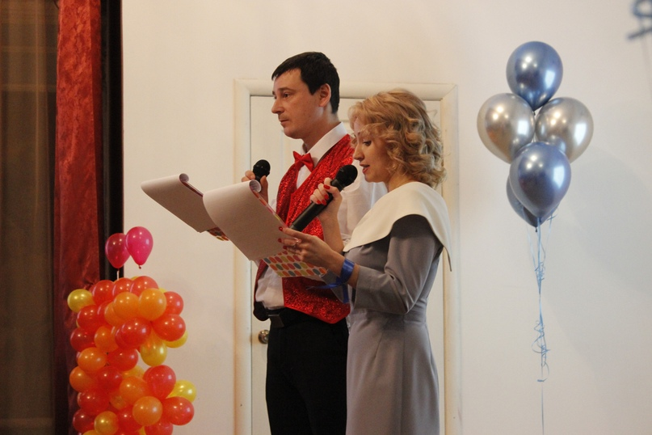
Открытие Форума прошло в альма-матер педагогических кадров Осинского района - Осинском колледже образовательных и профессиональных технологий. Тёплые приветственные слова прозвучали от председателя Профсоюза образования Пермского края - Зои Ивановны Галайда, начальника управления образования Осинского ГО - Ираиды Александровны Вяткиной, главного специалиста по информационной работе, молодёжной политике и связям с общественностью крайкома Профсоюза, куратора СМП Пермского края - Натальи Вячеславовны Монзиной, научного сотрудника Института развития образования Пермского края - Инги Анатольевны Дрёминой, начальника управления образования Ильинского района - Ларисы Петровны Николаенко и председателя СМП Пермского края, директора Ильинской школы № 1 - Максима Васильевича Тетерлева.

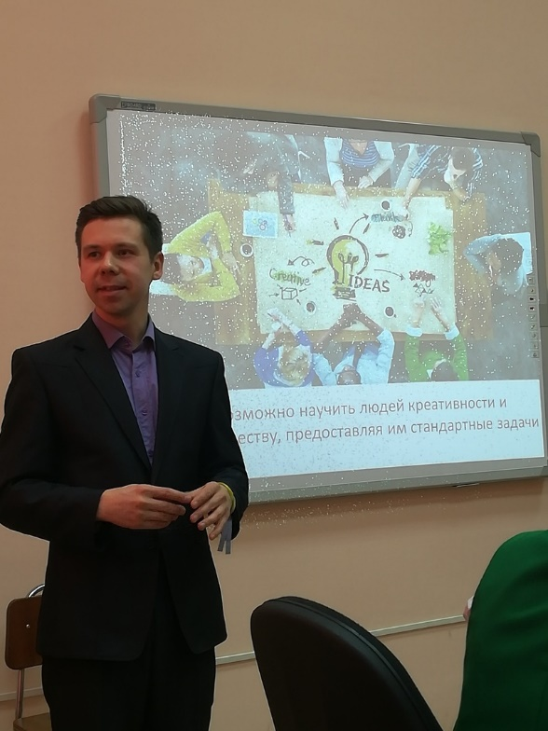
В рамках работы Форума педагогам со всего Пермского края посчастливилось принять участие в мастер-классах от профессионалов педагогического искусства: абсолютного победителя краевого этапа конкурса, участника Всероссийского конкурса "Учитель года России-2019" Ольги Игоревны Ляшенко - "Сила увлекательных историй, или образовательный сторителлинг” и абсолютного победителя Всероссийского конкурса "Воспитатель года России 2019" Пепеляева Евгения Владимировича - "Креатив бой как инструмент развития soft skills".

Работу Форума продолжили мощные в контексте продуктивности площадки по выбору, которые прошли параллельно, не только в колледже, но и с выездами в детский сад "Солнышко", "Центр детского творчества" и "СОШ №4":
1. "Педагогический диалог. Урок в стиле stream. Внеурочная деятельность в жизни современного поколения";
2. "Современный педагог - новые идеи";
3. "Замысел. Проект. Результат";
4. "Создание положительного имиджа молодого педагога посредством коммуникации".
Каждая из площадок была наполнена насыщенными программами - это мастер-классы и уроки, КСК и шахматы, тренинги и открытый микрофон и многие другие форматы.
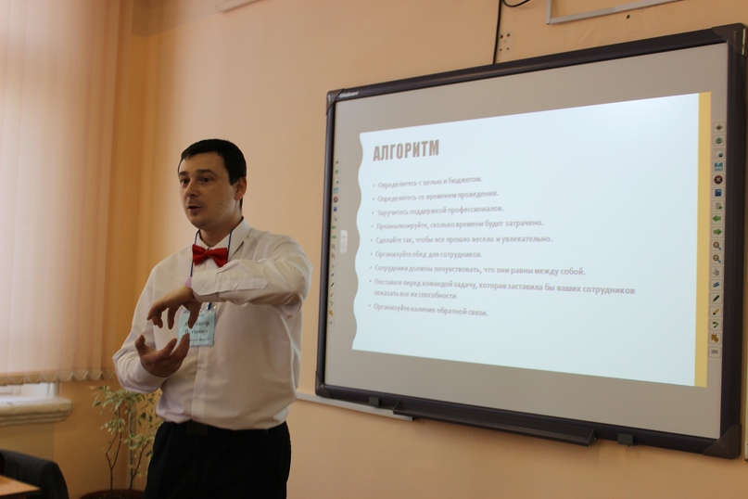

После обеда участников ждали интерактивные образовательные программы:
- "Экскурсия "Один день в женской гимназии";
- "Витус Беринг - Оса на пути к Великим открытиям" - увлекательная экскурсия в музей;
- Проектный офис от научного сотрудника ИРО ПК И.А. Дреминой "Как разработать инновации во внеурочной деятельности";
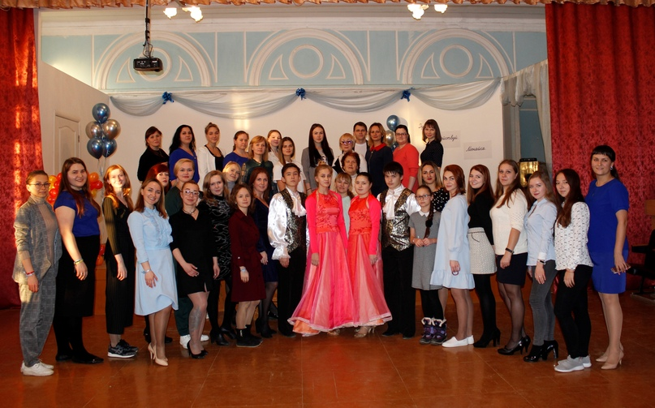
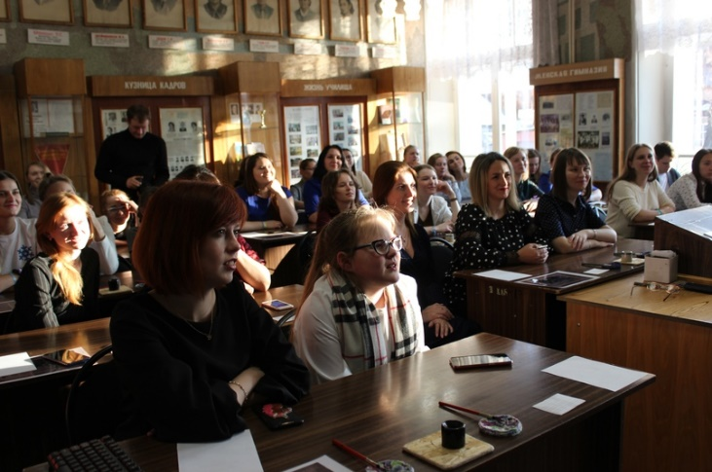
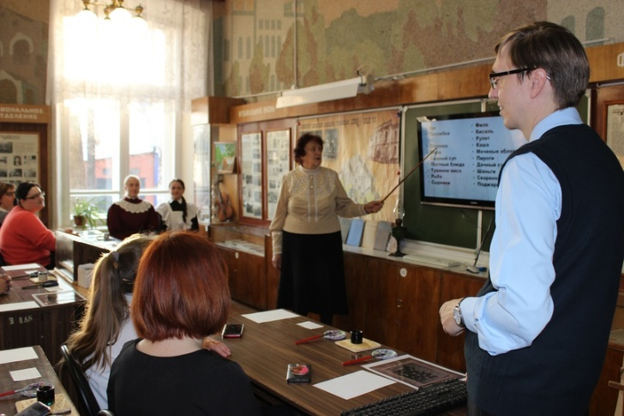
- "Мастер-класс от научного сотрудника ИРО ПК "Коммуникации из позиции поддержки" от И.Ю. Шурминой.

Один день в женской гимназии
Ближе к вечеру пятницы подошел к своему логическому завершению Форум "Думай. Действуй. Меняйся": подвели итоги, вручили сертификаты всем участникам.
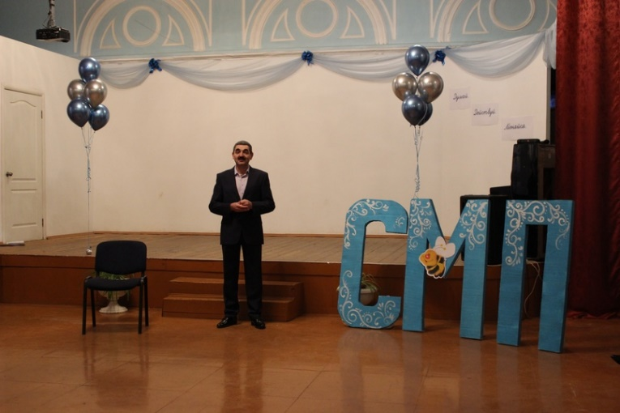
Зимняя экспедиционная школа молодых педагогов продолжилась встречей с интересным человеком "Сильные духом" Арменом Бежаняном - актёром, членом жюри краевой лиги Чемпионата КВН, депутатом думы Осинского ГО, руководителем нескольких предприятий, семьянином и просто хорошим человеком. Участники с удовольствием пообщались с Арменом, если бы не такой плотный и насыщенный график работы Зимней школы - это приятное и интересное общение можно было бы продолжить.
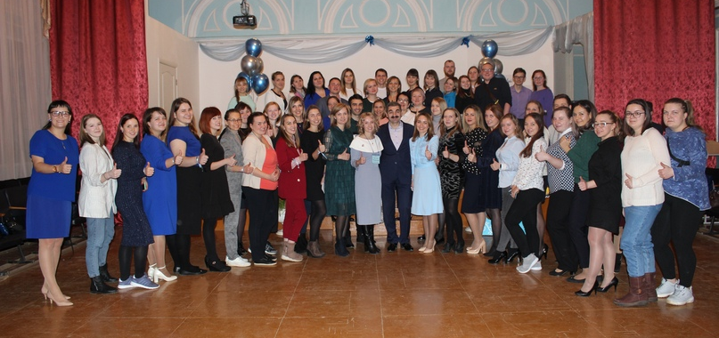

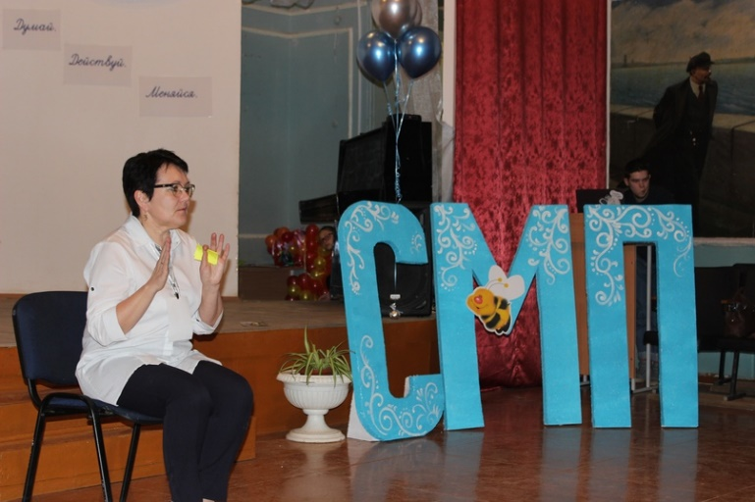
Одно событие сменяло другое, и вот уже участники Зимней школы разрабатывыют future skills с ведущим экспертом, научным сотрудником ИРО ПК Ингой Анатольевной Дрёминой в рамках форсайт-сессии "Учитель, которого ждут!".
Сразу после чего участники Школы в прямом смысле "берут слово" - начинается работа интерактивной постер-сессии "То, что у меня получается лучше всего!". Каждый участник Зимней школы, заявившийся на представление собственного опыта работы, получил возможность продемонстрировать собственные наработки. Более 15 молодых коллег со всего Прикамья поделились мастер-классами с участниками. Это была настоящая феерия мастер-классов. Учитывая дедлайн, педагоги представляли самое важное и интересное, полностью наполняя свое выступление смысловой нагрузкой!
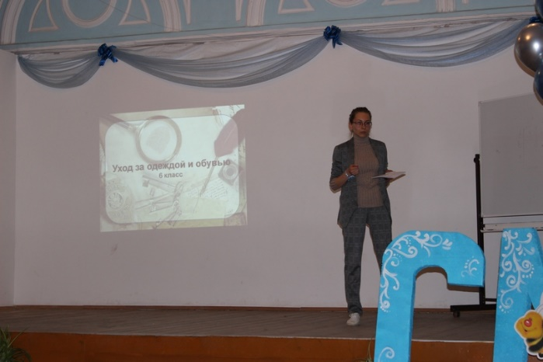
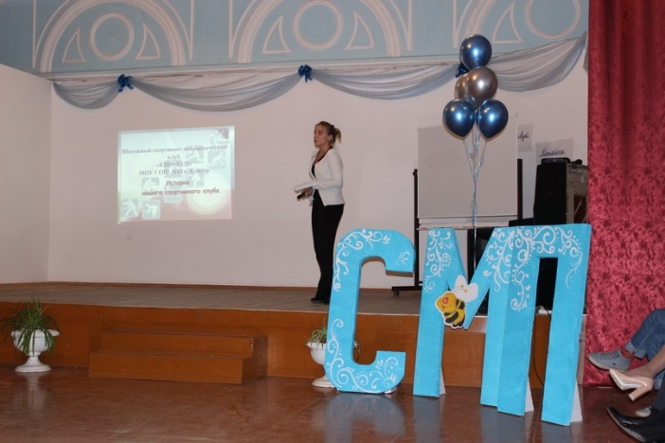
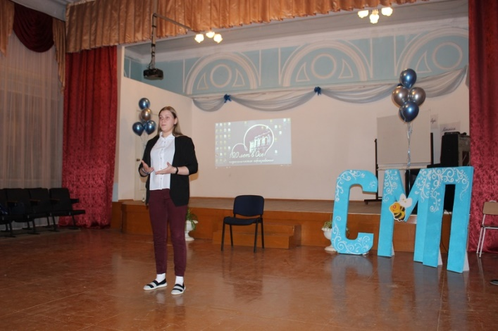
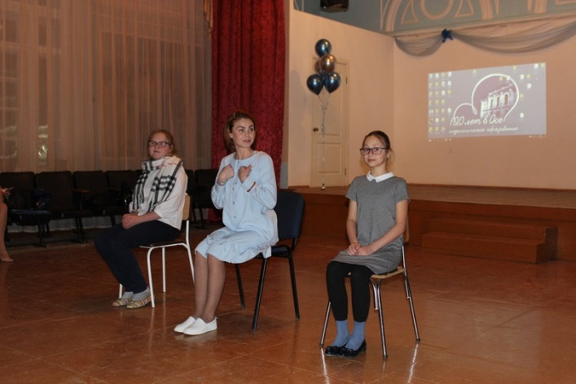
Дальше-больше: неожиданный сюрприз участникам Школы от Осинского колледжа образовательных и профессиональных технологий в виде потрясающего салюта практически в центре Осы! Заместитель директора Татьяна Владимировна Батыркаева отметила, что в этом году педагогическому отделению колледжа исполнилось 100 лет (как и студенческому профсоюзному движению). В честь этого события этот подарок всем нам!
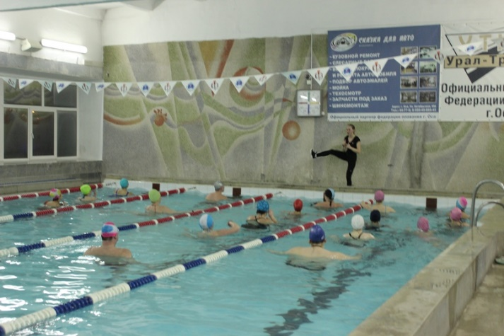
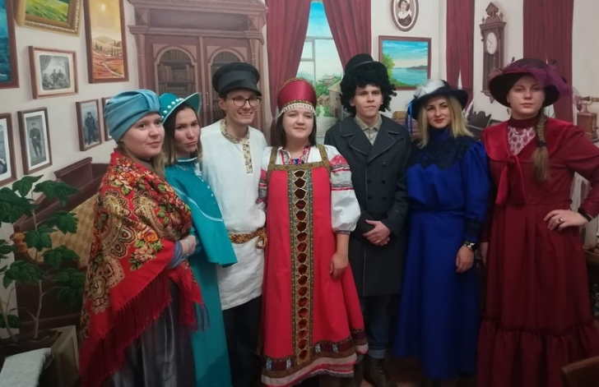
После такого яркого момента наша школа отправилась к следующим площадкам: занятие аква-аэробикой в бассейне "Фаворит" и экскурсия "Наш купец - осинец знатный!", которые также проходят параллельно друг другу. Эта часть программа тоже не оставила равнодушным ни одного из участников!
Уже поздним вечером участники Зимней школы приезжают на базу отдыха "Осинская слобода", где продолжают феерию мастер-классов от молодых педагогов края, а именно: интерактивная постер-сессия "То, что у меня получается лучше всего!". Завершился день традиционной "Свечкой" и приятными, душевными песнями под гитару.
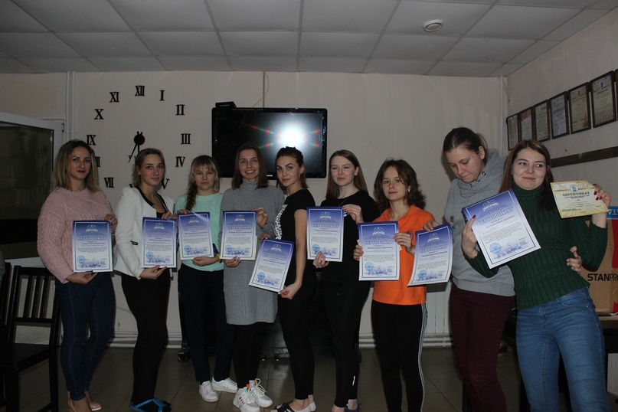

Всем представившим свой опыт — справки ИРО ПК
Второй день работы III Зимней экспедиционной школы молодых педагогов Пермского края стартовал с зимних весёлых стартов на свежем морозном воздухе "От весёлых стартов до Олимпийских вершин!", участие в котором приняло 5 команд. Победителям были вручены фирменные медали «ЗЭШ — ОСА»!
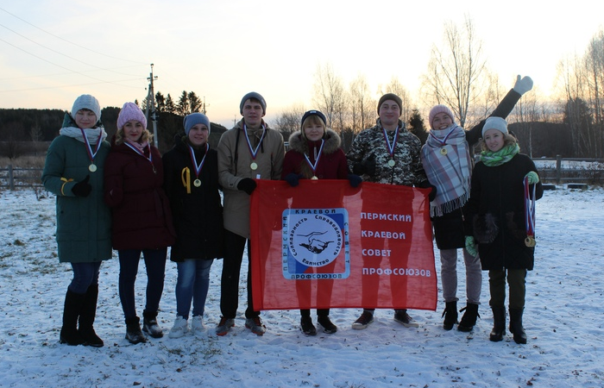
Продолжилось данное бодрящее мероприятие съемкой видео-сюжета с квадрокоптера. Член СМП г. Оса Алексей Ямилов готовит интересный фильм о нашей школе.
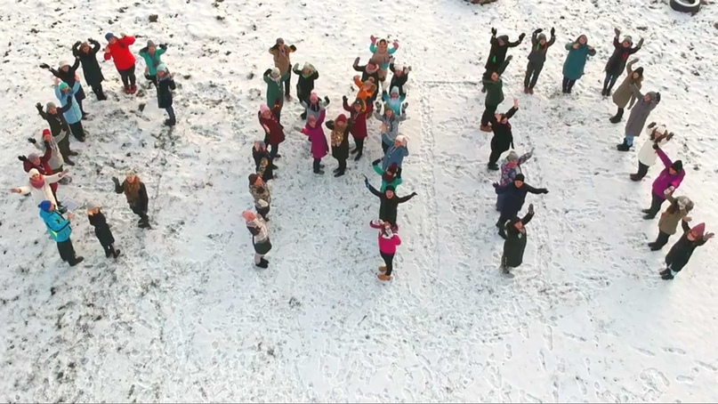
Насытившись, взбодрившись и настроившись на рабочую обстановку, молодые педагоги продолжили работу. Сразу два продуктивных и замечательных мастер-класса, идущих параллельно: от Монзина Алексея Андреевича - корпоративного тренера, председателя КСРМ г. Перми: "Личный бренд лидера", а также от Ильи Андреевича Дрёмина - старшего продавца наставника розничной сети "Сотел" и Льва Михайловича Кочергина - специалиста офиса продаж розничной сети "МТС" "Стратегии деятельности в условиях многозадачности".
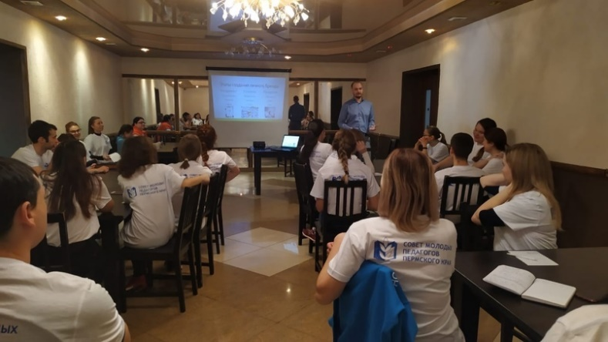

Мастер-класс «Личный бренд лидера»

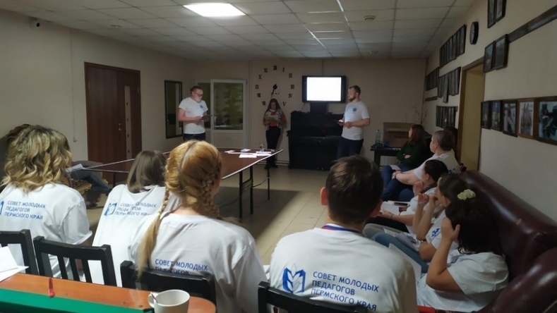

Мастер класс «Стратегии деятельности в условиях многозадачности Личный бренд лидера»

После чего состоялось отчётно-выборное собрание Совета молодых педагогов Пермского края. Отчет о работе СМП за 2018-2019 год представил лидер движения Максим Тетерлев. Напомним, предыдущее отчётно-выборное собрание прошло в рамках I Зимней экспедиционной школы молодых педагогов Пермского края, которую принимал Ильинский район, в частности СОВЕТ МОЛОДЫХ ПЕДАГОГОВ Ильинского района. Общим решением Собрания единогласно было принято решение о поддержке кандидатуры Максима Тетерлева на новый срок общественной должности председателя Совет молодых педагогов Пермского края.
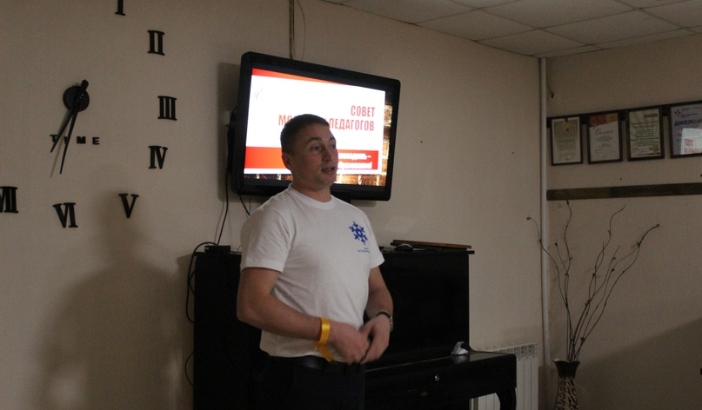

Максим Васильевич Тетерлев
отчитывается за два года работы краевого СМП
С представлением опыта работы на местах выступили члены Совета молодых педагогов Чайковского ГО. Мария Шабалина и Надежда Шутова представили новую модель «Наставничество», которую они совместно с управлением образования и центром развития образования запускают во всех образовательных организациях.
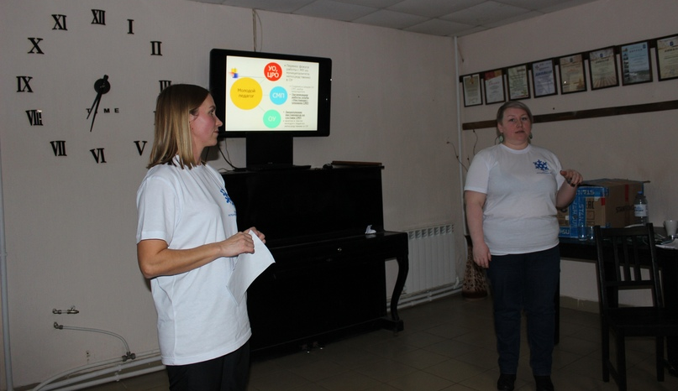

Члены СМП г. Чайковский представляют свой опыт работы
с молодыми педагогами
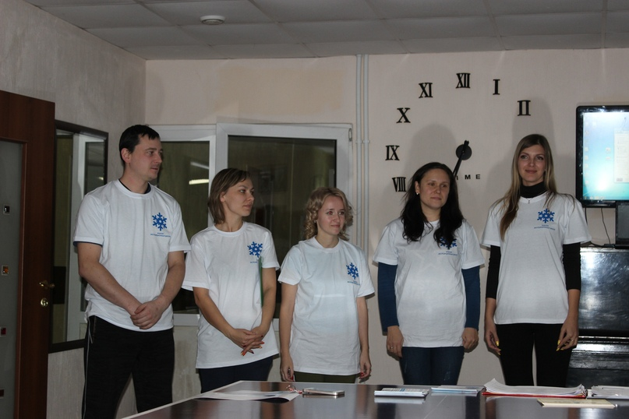
Завершилась Зимняя школа обсуждением планов празднования пятилетия краевого СМП, ведь уже 3 марта 2020 года наступит первая круглая дата нашего движения. Молодые педагоги обсудили положение о конкурсе на разработку логотипа, а также возможную территорию проведения Четвёртой зимней школы. Уже два СМП выразили свою готовность стать организаторами этого масштабного и увлекательного проекта!

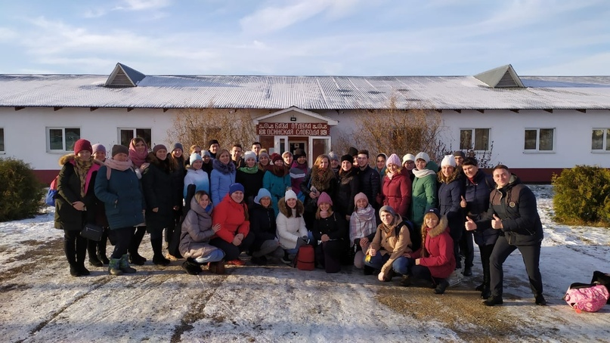
Ну что ж, если есть идеи и желание — значит, будем расти и развиваться дальше! А пока выражаем большую благодарность всем организаторам и участникам проекта. Мы вместе создали удивительную историю под названием Третья зимняя экспедиционная школа молодых педагогов «Учитель, которого ждут», участниками которой стали 65 молодых педагогов из 35 территорий Пермского края.

СМП Пермского края
#зэш2019 #зэш #зэш_2019 #зимняяэкспедиционнаяшкола #думайдействуйменяйся #учителькоторогождут #вместевбудущее #форуммолодыхпедагогов #смп_пермь #смп_пермскийкрай #профсоюзобразования #smp_perm

Больше информации в группе - https://vk.com/smp_perm

